主 题 党 日 记 录
主要议题 | 再学习：学习领会习近平主席2022年新年贺词内容
时间 | 2022年1月18日 | 地点 | 线上
主持人 | 张晓飞 | 记录人 | 任梓豪
应到人数 | 19人 | 实到人数 | 19人
缺席名单及原因 | 无
缺席人员补课情况 | 无
（一）支部书记讲话
张晓飞：习近平书记在2022新年贺词上回忆了过去，展望了未来，总结了中国在2021年中完成的种种壮举，指明了2022年我们前进的道路，现在大家积极学习新主席的贺词，并分享各自的心得体会。
附新年贺词内容：
大家好，2022年即将到来。我在北京向大家致以新年祝福！
回首这一年，意义非凡。我们亲历了党和国家历史上具有里程碑意义的大事。“两个一百年”奋斗目标历史交汇，我们开启了全面建设社会主义现代化国家新征程，正昂首阔步行进在实现中华民族伟大复兴的道路上。
从年头到年尾，农田、企业、社区、学校、医院、军营、科研院所……大家忙了一整年，付出了，奉献了，也收获了。在飞逝的时光里，我们看到的、感悟到的中国，是一个坚韧不拔、欣欣向荣的中国。这里有可亲可敬的人民，有日新月异的发展，有赓续传承的事业。
七月一日，我们隆重庆祝中国共产党成立一百周年。站在天安门城楼上感慨系之，历史征程风云激荡，中国共产党人带领亿万人民经千难而百折不挠、历万险而矢志不渝，成就了百年大党的恢宏气象。不忘初心，方得始终。我们唯有踔厉奋发、笃行不怠，方能不负历史、不负时代、不负人民。
党的十九届六中全会通过了党的第三个历史决议。百年成就使人振奋，百年经验给人启迪。我曾谈到当年毛主席与黄炎培先生的“窑洞对”，我们只有勇于自我革命才能赢得历史主动。中华民族伟大复兴绝不是轻轻松松、敲锣打鼓就能实现的，也绝不是一马平川、朝夕之间就能到达的。我们要常怀远虑、居安思危，保持战略定力和耐心，“致广大而尽精微”。
大国之大，也有大国之重。千头万绪的事，说到底是千家万户的事。我调研了一些地方，看了听了不少情况，很有启发和收获。每到群众家中，常会问一问，还有什么困难，父老乡亲的话我都记在心里。
民之所忧，我必念之；民之所盼，我必行之。我也是从农村出来的，对贫困有着切身感受。经过一代代接续努力，以前贫困的人们，现在也能吃饱肚子、穿暖衣裳，有学上、有房住、有医保。全面小康、摆脱贫困是我们党给人民的交代，也是对世界的贡献。让大家过上更好生活，我们不能满足于眼前的成绩，还有很长的路要走。
黄河安澜是中华儿女的千年期盼。近年来，我走遍了黄河上中下游9省区。无论是黄河长江“母亲河”，还是碧波荡漾的青海湖、逶迤磅礴的雅鲁藏布江；无论是南水北调的世纪工程，还是塞罕坝林场的“绿色地图”；无论是云南大象北上南归，还是藏羚羊繁衍迁徙……这些都昭示着，人不负青山，青山定不负人。
这一年，还有很多难忘的中国声音、中国瞬间、中国故事。“请党放心、强国有我”的青春誓言，“清澈的爱、只为中国”的深情告白；“祝融”探火、“羲和”逐日、“天和”遨游星辰；运动健儿激情飞扬、奋勇争先；全国上下防控疫情坚决有力；受灾群众守望相助重建家园；人民解放军指战员、武警部队官兵矢志强军、保家卫国……无数平凡英雄拼搏奋斗，汇聚成新时代中国昂扬奋进的洪流。
祖国一直牵挂着香港、澳门的繁荣稳定。只有和衷共济、共同努力，“一国两制”才能行稳致远。实现祖国完全统一是两岸同胞的共同心愿。真诚期盼全体中华儿女携手向前，共创中华民族美好未来。
我同外国领导人及国际组织负责人电话沟通、视频连线时，他们多次赞扬中国抗疫和为全球疫情防控所作的贡献。截至目前，中国累计向120多个国家和国际组织提供20亿剂新冠疫苗。世界各国风雨同舟、团结合作，才能书写构建人类命运共同体的新篇章。
再过一个多月，北京冬奥会、冬残奥会就要开幕了。让更多人参与到冰雪运动中来，这也是奥林匹克运动的题中之义。我们将竭诚为世界奉献一届奥运盛会。世界期待中国，中国做好了准备。
新年的钟声即将敲响。我们的三位航天员正在浩瀚太空“出差”，海外同胞仍在辛勤耕耘，使领馆、中资企业等海外派驻人员和广大留学生仍在勇毅坚守，无数追梦人还在奋斗奉献。大家辛苦了，我向大家致以诚挚的新年问候！
让我们一起向未来！祝福国泰民安！
（二）交流体会
王昊琛：新年贺词见证并总结了在中国共产党领导下的十四亿中华儿女，奋斗几十年的辉煌成果，指明了强国富民和民族夏兴的光明大道，在世人的心中立起了一面光彩夺目的旗帜。作为新时代共产党员，我们要不忘初心，方得始终以实际行动践行初心使命，当好人民群众的知心人、贴心人、领路人；用心、用情，用力为群众办实事工程、排忧解难，让人民群众都安居乐业，过上幸福好日子；世界各国风雨同舟、精诚合作，才能书写构建人类命运共同体的新篇章！
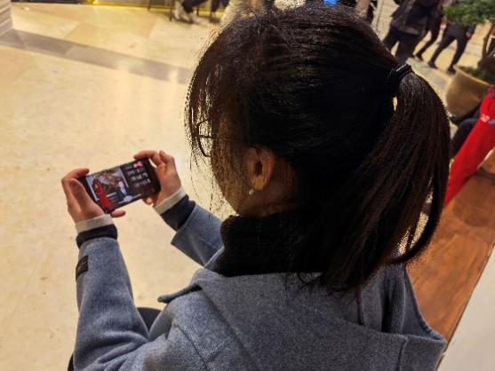
刘诗钰：以史为鉴，才能开创未来。2022年的新年贺词透露出“向历史致敬、向未来出发”的鲜明信息。“让我们一起向未来！祝福国泰民安！”不忘初心，牢记使命，习近平主席充满希望的话语，展现了中国人民追求各美其美、美美与共的崇高理想，表达了中国人民共克时艰、共创未来的坚定决心。力量生于团结，幸福源自奋斗！
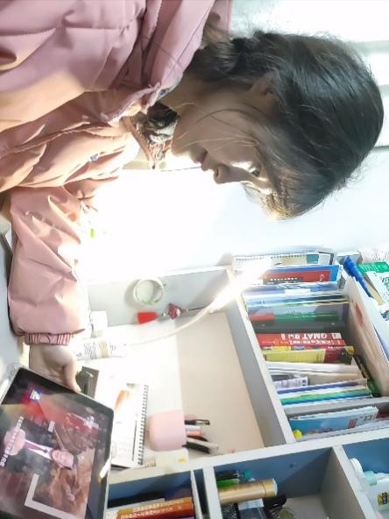
陈梦婷：习近平主席发表的2022年新年贺词，依旧传递着温暖，充满情怀。新年贺词中处处温暖而明亮，透露出“向历史致敬、向未来出发”的鲜明信息。以史为鉴，才能开创未来。既有岁月可回首，亦有前程可奔赴。习近平主席说，我们要常怀远虑、居安思危，保持战略定力和耐心，“致广大而尽精微”。一起向未来！每一个你我，都要为中华民族的历史宏愿而奋斗！
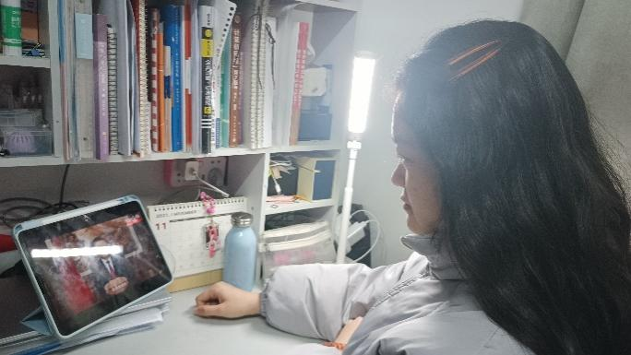
潘依乐：在听完习近平总书记2022年新年贺词后，意味着2022年到来了，我们在昂首阔步向前走，年头到年尾，各行业忙了一整年，是付出、奉献同时也是收获的一整年。在7月1日，庆祝中国共产党成立100周年，中国共产党人百折不挠矢志不渝地成就了百年大党的恢弘气象，不负历史不负时代不负人民。我们要居安思危，把艰苦奋斗奋勇争先的精神传承下去。医护人员、人民解放军以及各位“平凡英雄”等在守护着我们的和平。在接下来的冬奥会中我们将继续展现大国风范。祝福我们伟大的祖国国泰民安，欣欣向荣！
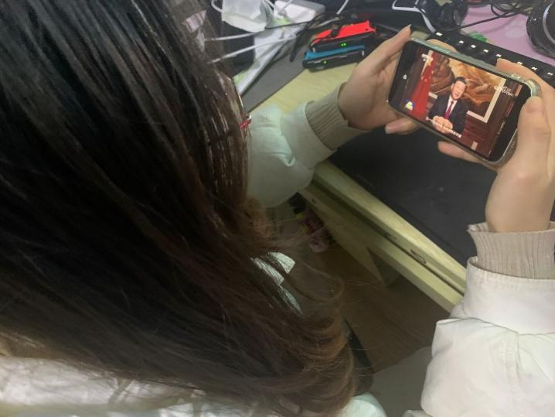
董嘉琦：在学习了习近平总书记的新年贺词之后，我清楚的认识到我国当下所处的时代背景:于“两个一百年”的历史交汇，拉开“回首这一年”的时空序幕。我们看到，从隆重庆祝中国共产党成立100周年，到党的十九届六中全会通过党的第三个历史决议，中国旋律清晰而响亮；从在中华大地全面建成小康社会，到构建新发展格局迈出新步伐，中国故事坚韧而振奋；从全国上下防控疫情坚决有力，到受灾群众守望相助重建家园，中国瞬间勇毅而温暖……在飞逝的时光里，我们所有的付出、奉献、收获，终将被时代所铭记。
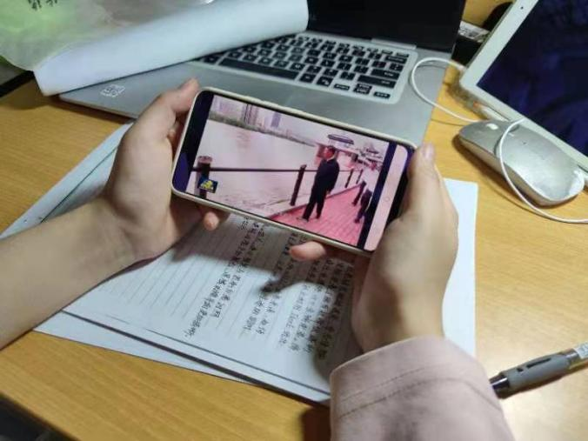
华晴：今天观看完国家主席习近平发表的二零二二新年贺词。有一句话令我印象深刻。“民之所忧，我必念之。民之所盼，我必行之。”贯彻“以人为本”的思想，并践行实事，为人民谋幸福。疫情防控期间，发挥健全的医疗体系，展现大国担当，无不让我感到自豪。两个一百年节点，我将听党指挥，为时代做贡献。
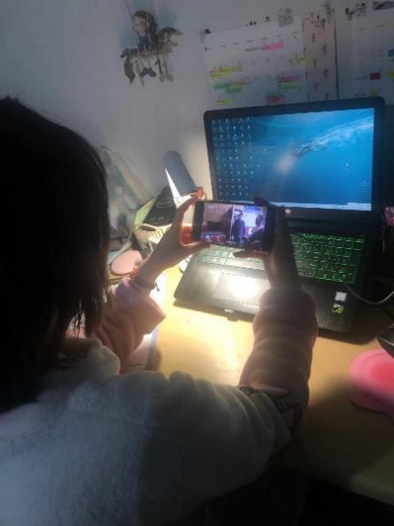
王俞鑫：2022年，实现中华民族伟大复兴进入了不可逆转的历史进程，我们正昂首阔步行进在实现中华民族伟大复兴的道路上。但同时必须清醒看到，世纪疫情冲击下，百年变局加速演进，外部环境更趋复杂严峻和不确定，前进道路上仍然存在可以预料和难以预料的各种风险挑战。正如习近平主席强调的：“中华民族伟大复兴绝不是轻轻松松、敲锣打鼓就能实现的，也绝不是一马平川、朝夕之间就能到达的。”更需要焕发历史主动精神和历史创造精神，保持越是艰险越向前的英雄气概，保持敢教日月换新天的昂扬斗志，知重负重、攻坚克难，不断增强开拓前进的勇气和力量，牢牢把握未来发展主动权，书写新时代中国发展的伟大历史。
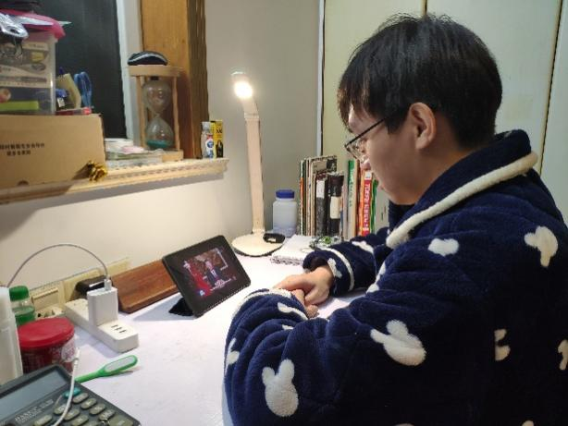
吕纪龙：致广大而尽精微。语出《中庸》，“致广大而尽精微”，说的是达到宽广博大的境界同时又深入到细微之处。“致广大”才能在纷繁复杂中洞悉规律、辨明方向；“尽精微”才能消除可能存在的风险隐患，确保工作取得实效。百年变局加速演进，世纪疫情仍在散发。无常与未知，使我们承受着不安、迷茫和焦虑，也考验着我们应对的心态、智慧与能力。2022年注定不会一帆风顺，我们准备为之付出更为艰巨、更为艰苦的努力。
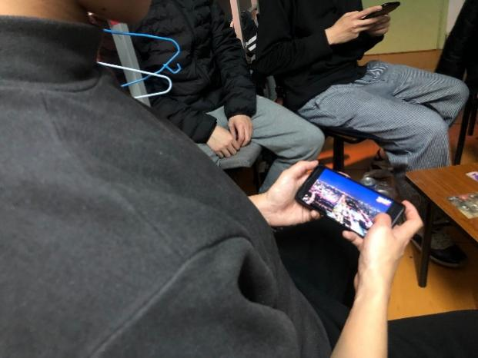
黄家耀：习近平主席的新年贺词依然充满情怀，金句频出。“中国共产党根基在人民，血脉在人民。”2021年是中国共产党百年华诞。当年的那艘小小红船越过急流险滩，穿过惊涛骇浪，已经成为领航中国行稳致远的巍巍巨轮。穿越历史纵深之处，事实深刻证明，中国共产党承载着人民的重托、民族的希望，也不负人民重托，托举得起民族希望。奋斗仍然是新时代的主题词，作为新时代的新青年，祖国发展的美好蓝图需要我们每个青年前赴后继，这是我们的光荣使命。将来的我们也要为实现中华民族伟大复兴，共筑美丽中国梦而不懈努力奋斗！
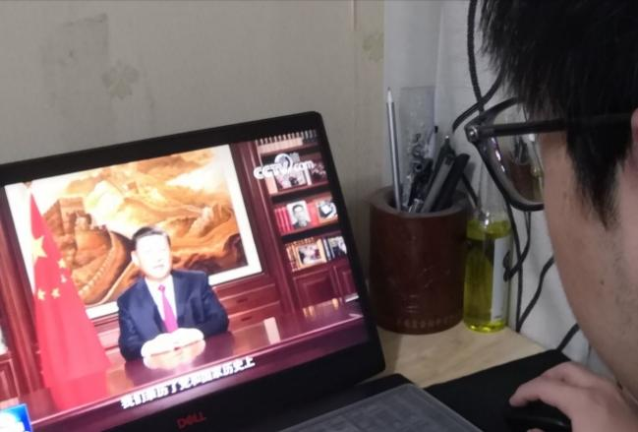
夏彦诚：“回首这一年，意义非凡。我们亲历了党和国家历史上具有里程碑意义的大事。”新年前夕，习近平主席发表二〇二二年新年贺词，回顾难忘的“中国声音、中国瞬间、中国故事”，点赞“无数平凡英雄拼搏奋斗，汇聚成新时代中国昂扬奋进的洪流”。习近平主席铿锵的话语、豪迈的宣示、殷切的关怀、深情的祝福，点燃亿万人民“一起向未来”的奋斗激情。
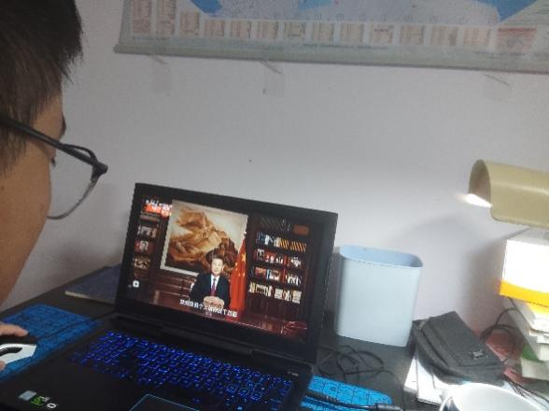
钟佳蕊：“让大家过上更好生活，我们不能满足于眼前的成绩，还有很长的路要走。”贺词中这句话，是昨天的总结，更是明天的承诺。“宇宙只有一个地球，人类共有一个家园”“自然是生命之母，人与自然是生命共同体”。这是哲学家习近平对人类命运的终极眷注，是对马克思“人靠自然界生活”论断的时代表达，对中国古人“天人合一”“道法自然”思想的创新发展。聆听贺词，我们看到了世界前景。新一年的贺词，提到了很多人。也许你是那三分之一，正在浩瀚的太空“出差”；也许你是那千分之一，曾在百年盛典上发出“请党放心、强国有我”的青春誓言；也许你是那万分之一，细心呵护云南大象北上南归；也许你是那九千五百万分之一，与百年大党一起感悟“不忘初心、方得始终”。
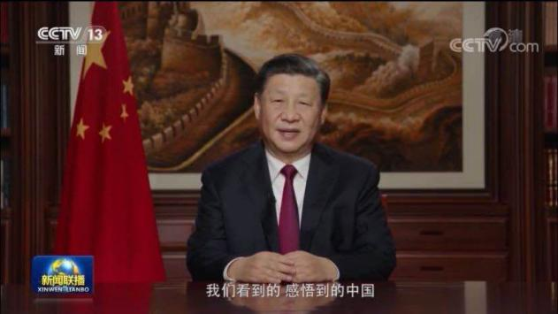
申静怡：习近平在二O二二年新年贺词中指出，七月一日,我们隆重庆祝中国共产党成立一百周年。站在天安门城楼上感慨系之,历史征程风云激荡,中国共产党人带领亿万人民经千难而百折不挠、历万险而矢志不渝,成就了百年大党的恢宏气象。不忘初心,方得始终。我们唯有踔厉奋发、笃行不怠 ，方能不负历史、不负时代、不负人民。作为新时代的青年，我们应肩负使命，砥砺前行，用自己所学去奉献社会与国家，做时代的开拓者，前行者，奋斗者。

陈家祥：在2021年新年贺词中，习近平主席深情回顾中国共产党百年光辉历程，深刻指出我们通过奋斗，披荆斩棘，走过了万水千山，我们还要继续奋斗，勇往直前，创造更加灿烂的辉煌！百年征程波澜壮阔，百年初心历久弥坚。百年来，我们党所付出的一切努力、进行的一切斗争、作出的一切牺牲，都是为了人民幸福和民族复兴。正是由于始终坚守这个初心和使命，我们党才能在极端困境中发展壮大，才能在濒临绝境中突出重围，才能在困顿逆境中毅然奋起。所以我很庆幸，能身为一名中国人，在中国共产党正确的领导下，克服困难，踔厉奋发，一起努力实现中华民族伟大复兴梦。
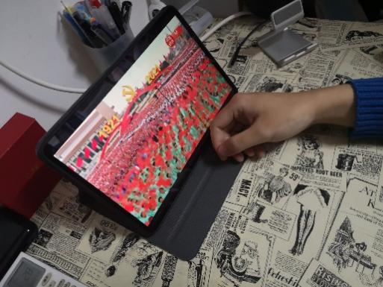
任梓豪：在习近平主席的2022新年贺词中，先是对今年中国发生和创造的事情进行了总结，提出民之所忧，我必念之，民之所盼，我必行之。更是在走遍全国后，强调了“人不负青山，青山定不负人”，协调好人与自然的关系，树立合理的生态环保理念尤为重要。中国更是在今年向各国分发超过20亿支新冠疫苗，得到了国际的高度赞扬，无一不体现构建人类命运共同体的重要和必要。新的一年，我们也要总结好过去，计划好未来，着手于现在，脚踏实地的走好每一步，走对正确的方向，正如新主席所说“世界期待中国，中国做好了准备”，而生活期待着我们，我们也做足了准备。
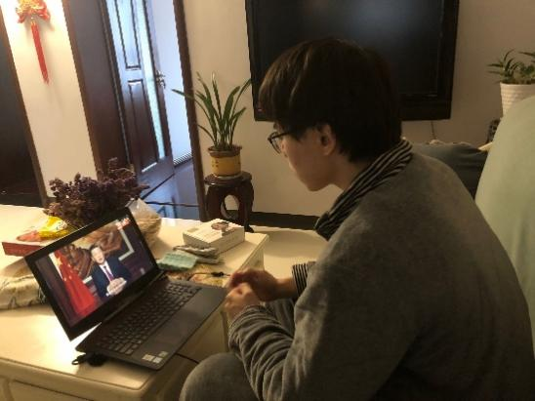
徐浩洋：2022新年贺词时刻提醒我们要有与时代同步的紧迫感、要有与初心同振的使命感、要有与人民同步的责任感，始终保持艰苦奋斗、戒骄戒躁的状态，汇聚力量、挥洒汗水、共筑新梦。要有时不待我、只争朝夕的紧迫感。
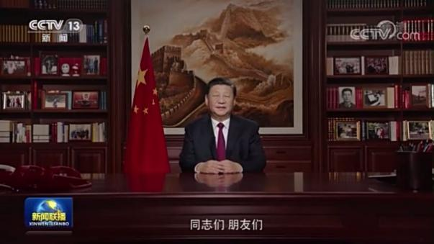
周炼：在新年来临之际，习近平总书记向全球发表了2022年的新年贺词。总书记的话掷地有声，“无数追梦人还在奋斗奉献”。新的一年要继续不忘初心，继续前进。在过去一年里全国人民共同经历了很多，“两个一百年”奋斗目标历史交汇，中国民族也继续在复兴大路上昂首向前。展望2022，冬奥会即将开幕，又是一举国同庆的日子，但同时我们也应该牢记使命和任务，在当前做好疫情防控，在长远的道路上实现民族复兴。
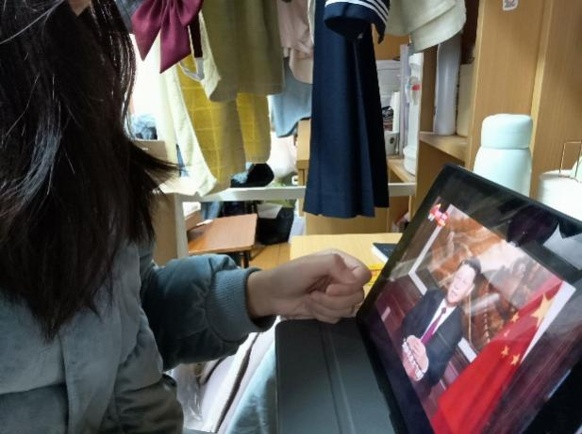
李豪：新一年的贺词，提到了很多人。也许你是那三分之一，正在浩瀚的太空“出差”；也许你是那千分之一，曾在百年盛典上发出“请党放心、强国有我”的青春誓言；也许你是那万分之一，细心呵护云南大象北上南归；也许你是那九千五百万分之一，与百年大党一起感悟“不忘初心、方得始终”这是习近平主席连续第9年发表新年贺词。在此前8年的贺词中，习主席一共6次提到“历史”这个词，而2022年新年贺词，“历史”出现了6次。在2022年新年贺词中，习主席谈到了仍在辛勤耕耘的海外同胞，谈到了仍在勇毅坚守的使领馆、中资企业等海外派驻人员和广大留学生。疫情来袭，却身处海外，他们是祖国深深的牵挂，祖国是他们坚强的后盾！
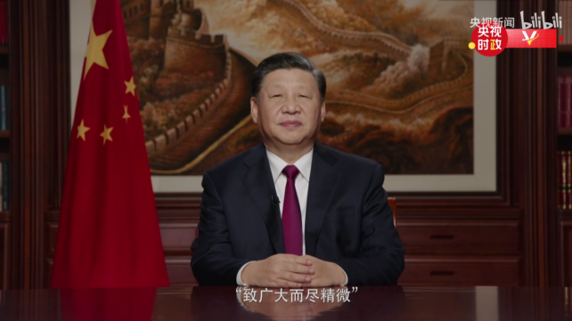
宋杰睿：新年贺词中，习近平主席深情回顾中国共产党百年光辉历程，他说：“无数平凡英雄拼搏奋斗，汇聚成新时代中国昂扬奋进的洪流。”总书记的贺词温暖人心、催人奋进，新的一年要更加紧密地团结在以习近平同志为核心的党中央周围，不忘初心、牢记使命，埋头苦干、勇毅前行，不负新时代。
